Слава Ісусу Христу! Слава на віки!
Церква – місце спілкування
(Інтерв’ю з o. Олегом Кіндієм, доктор богослов’я і викладач УКУ в Львові)
(продовження)

--Чи можна не ходити до церкви і вірити в Бога? І чи можна ходити до церкви і не вірити в Бога?
-- Гадаю, що у XXI столітті випадкових людей в храмі вже майже немає. Тепер ніхто на дивиться, чи був ти в церкві в неділю, чи ні, навіть по селах.
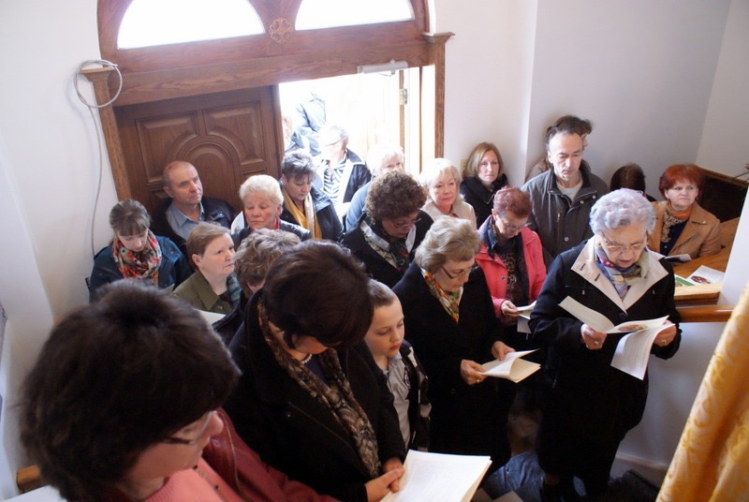
4.6.2017
П’ятидесятниця/Зіслання св. Духа - Pentecost/Descent of the Holy Spirit
Acts 2:1-11 & John 7:37-52, 8:12
Glory to Jesus Christ! Glory forever!
Our parish this week Цього тижня в нашій парафії
НИНІ: панахида +Анна Ґеша
3:00 Панахиди цвинтар Woodlawn cemetery Panakhydy
5.06.2017 (Monday) Св. Духа-Пресвятої Трійці/ Holy Spirit-Holy Trinity
10:00 a.m. Божественна св. Літургія/ Divine Liturgy
+Панахида св. п. Патріярха Любомира
Тобто за неходження до церкви ніхто не картає. І так повинно бути. Не можна бути християнином із примусу.
На жаль, є люди, які наче й ходять до церкви, але живуть негідним для християнина життям. Проте це меншість. Більшість людей, які ходять до церкви, - це люди, як шукають Бога.
Ті ж, які кажуть, що вірять у Бога, а не ходять до церкви, дуже часто своє неходіння до церкви виправдовують різними способами. Але як тільки людина відчує, що хтось її діткнувся, запросив, засвідчив радість зустрічі з Богом, цей пошук виправдань зникає. Я переконаний і можу це засвідчити власним життям, що Бог до кожної людини різними способами завжди стукає і завжди запрошує. Тільки хтось на це відповідає, а хтось залишає двері постійно зачиненими.
(далі буде)
The Church—The GatheringPlace

(Interview with Fr. Oleh Kindiy, Professor at the Ukrainian Catholic University in Lviv – continued)
Can we believe in God and not attend Church or be Churchgoers and not believers?

-- I would presume that people don’t find themselves in church accidentally in the 21st c. People no longer keep tabs on who is in church or not, even in the villages. No one is scolded for non-attendance—and this is as it should be. You cannot be forced to be a Christian.
Unfortunately, there are those who go to church but live lives that are not worthy of a Christian. But they are a minority. Most people who go to church are searching for God.
Those who say that they believe in God, but do not attend, often justify their animosity to the Church in various ways. But as soon as a person feels touched by someone, invited, sees the joy of encountering God, the need for excuses evaporates. I am certain and can attest from my own life experience that God is knocking on everyone’s door in all kinds of ways, ceaselessly inviting them. Some respond and some keep the door permanently shut.
(to be continued)

7.06.2017 (Wednesday) 11 a.m. Молебень/Moleben
1 p.m. Клюб Зустріч/ Seniors’ Meeting
9.06.2017 (Friday) 10:00 a.m. Божественна св. Літургія/ Divine Liturgy;
+ св. n. Блаженніший Любомир
7 p.m. Вервиця/Rosary

UPCOMING ПІДХОДИТЬ
11.06 ПРОЄКТ УСМІШКА: Після Літургії запрошуємо членкинь ЛУКЖК і зацікавлених зійтися привітати Joanne Metzloff котра покаже нам як пошити торбинки для дітей в інтернаті в Петриках. Спільними зусиллями ми зможемо переслати кожні дівчині власну торбинку з піжамою на Николая! Ось причина усміхнутися!
After Divine Liturgy, UCWLC members and anyone interested is invited to join in greeting our guest Joanne Metzloff who will instruct us in sewing bags for the orphanage in Ukraine. If we work together we can send each of the 90 girls their own bag with a pj for St. Nicholas Day. That’s something to smile about!
24.06 Фестивал багатокультурности – танцює РОЗМАЙ!/KW Multicultural Festival in Victoria Park – ROZMAJ will be dancing!
25.06 Відпуст Марійська Гора Анкастер/Annual Pilgrimage Mt. Mary, Ancaster

Happy Birthday! Многая літа !
Вітаємо парафіян котрі цього тижня відзначують день народження. Greetings and best wishes to all our parishioners who celebrate their birthday this week: Maria Bandura (4th) and Larysa Sydorczak (8th).
Щире спасибі всім жертводавцям
May 28, 2017: Regular: $807. Accessibility: $1000. (Anonymous) Papal Charities: $10.00
Thank you to all our generous donors

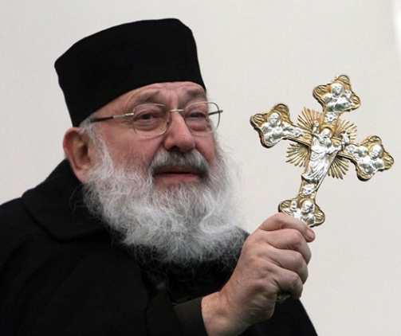
31 травня 2017 року, о 18:30, на 85-му році життя
після важкої недуги, в Києві відійшов до вічність Блаженніший Любомир (Гузар).
On May 31, 2017 at 6:30 pm. In his 85th year and
after a period of severe illness, His Beatitude Lyubomyr Husar passed into eternity.

Вічна йому пам’ять! May his memory be eternal!

